插值法计算脉压增益

在计算脉压增益的过程中，直接用awgn给信号加上噪声会导致宽带噪声加到窄带信号上，这样计算出的匹配滤波增益偏大几百倍。我们曾用wgn产生噪声，滤波后加到信号上。然而，这样计算出的结果依然有20%左右的误差。为此，现采用插值的方法计算匹配滤波的增益。

相干积累总脉冲数为30个，脉冲周期为200us，脉宽为15us。在产生信号时15us内只采一个点，即采样间隔为15us，那么需要用wgn产生的噪声的间隔也是15us，将噪声加到信号上，然后使用插值的方法将采样间隔减小到15/3000us。之后进行匹配滤波。匹配滤波输出信号的峰值为260。由于，只产生800点噪声，脉压计算结果随机性比较大，我们计算100次取平均值得出脉压增益为1.0244，与理论值的误差仅为2.44%。这证明线性插值的方法可以很好的解决仿真时声加到窄带信号上造成的脉压增益出错的问题。

通过速度仿真大目标掩盖小目标

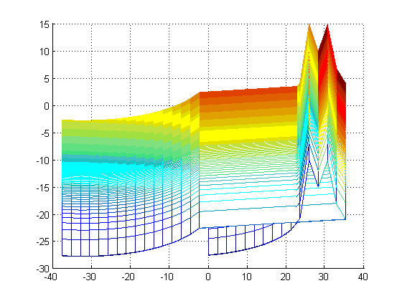

幅度比1：1

当目标速度为26m/s和30m/s时，由上图可以区分两目标且小目标峰值位于大目标旁瓣内。

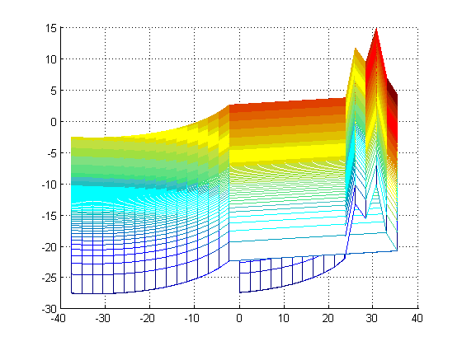

幅度比1：2

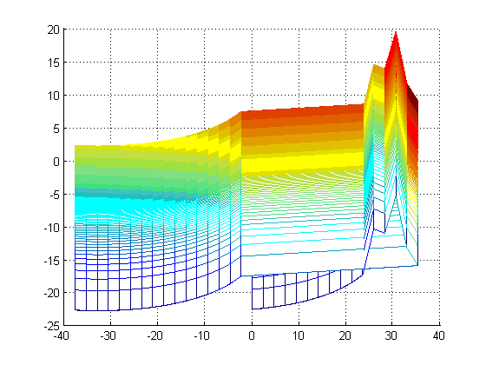

幅度比1：3

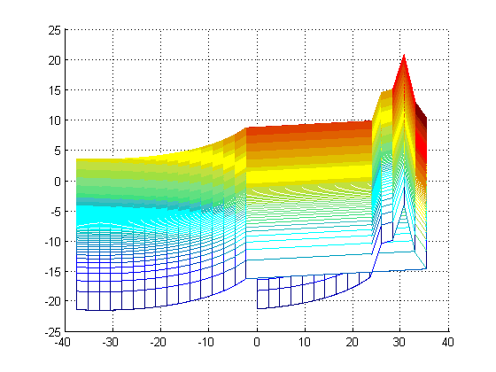

幅度比1：4

由上图可知，幅度比为4：1时，大目标已经掩盖小目标